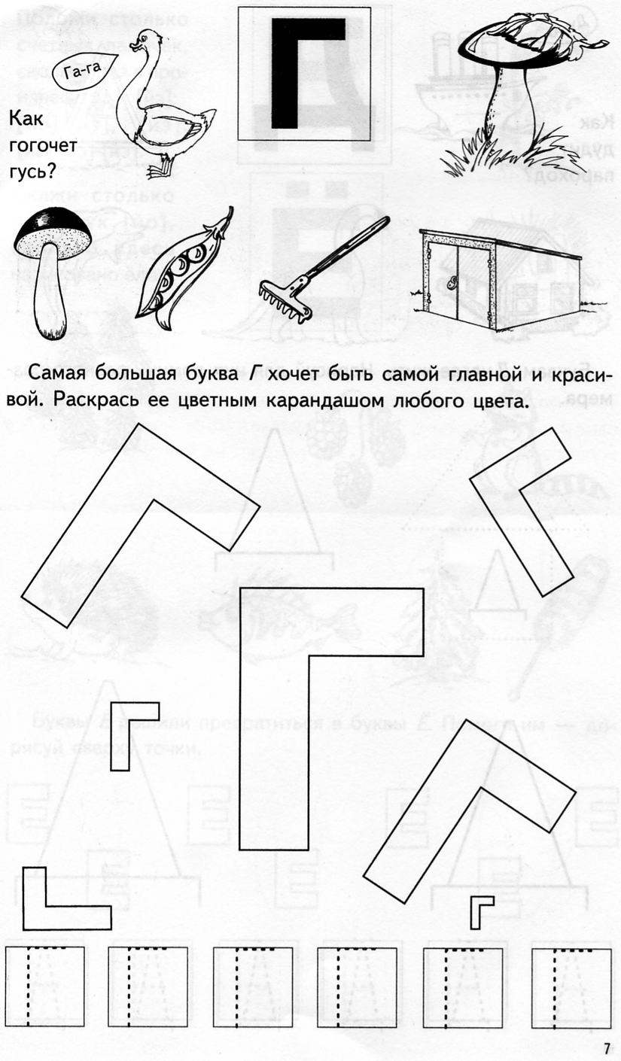
Звуки [Г], [Г’]. Буква Г.
- Характеристика звуков [Г], [Г’].
Звук [Г] – согласный, звонкий, твердый, обозначается синим цветом. Звук [Г’] – согласный, звонкий, мягкий, обозначается зеленым цветом.
- Определить наличие звука в слове, его позицию (начало, середина или конец слова).
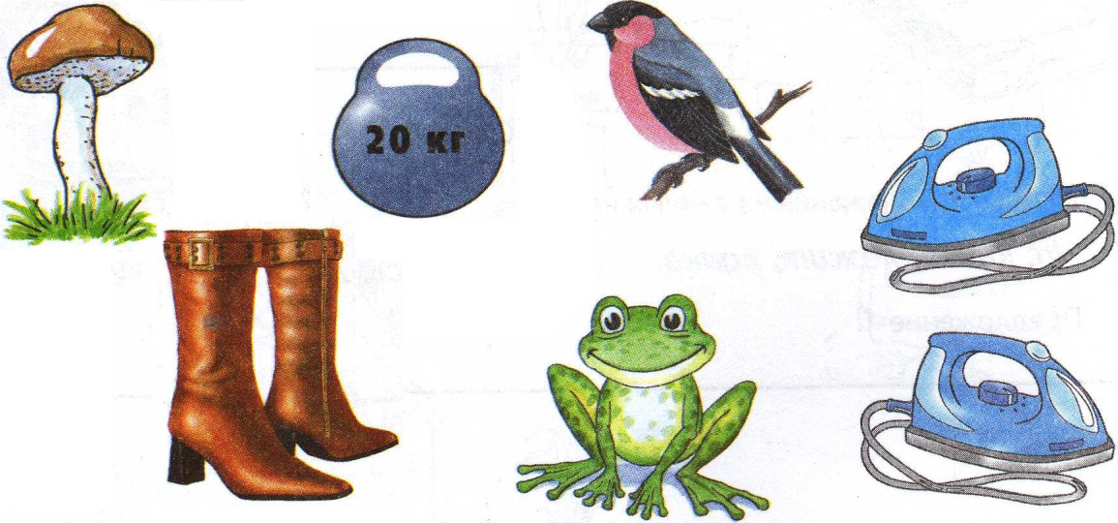

- Раскрась только те предметы, в названии которых есть звуки [Г] и [Г’].

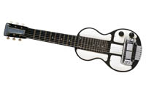

- Восстанови слоги.


- Зачеркни неправильные буквы Г.
- Обведи только правильные буквы Г.
- Пропиши буквы Г.
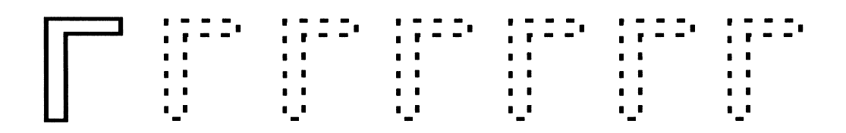
- Нарисовать или наклеить картинки к схемам с изображением предметов, в названии которых есть звуки [Г], [Г’], закрасить соответствующим светом схему.

- Прочитай слоги, слова, предложения.
ГА ГУ ГИ ГО ГЭ ГЫ
АГ УГ ИГ ОГ ЭГ ЫГ

нога | год | губа | ноги | бу-ма-га
дуга | годы | губы | гимн | от-ва-га
дог | вагон | гудок | ногти | по-го-да

гном – гномы дуга – дуги губа – губы
вагон – вагоны нога – ноги бумага – бумаги
Га-га-га – это нога.
Ги-ги-ги – это ноги.
Гу-гу-гу – это губы.
Один – два – много.

- Развитие моторики пальцев рук. Большая буква хочет быть самой главной. Раскрась её синим цветом. Остальные буквы заштрихуй простым карандашом.

